Rakamların Diliyle Güven: Graybox GLM + Metaheuristic ile Saf Prim
Mehmet Ali Kaya — Veri Bilimci & Aktüeryal Modelleme Uzmanı
Bir kasko benzeri portföyün saf primini kestirmek için frekansı Poisson, şiddeti Gamma ile modelledim; iki modelin regularization katsayısını grid taraması yerine genetik algoritmayla aradım ve modeli zamandan kopuk bir test diliminde ölçtüm. Sonuç şu: yorumlanabilir bir model, doğru bölünmüş bir veri setiyle, opak bir aramadan daha güvenilir konuşabiliyor.
Veri: gerçek freMTPL2, alt-örnekleme dürüst etiketli
Bu çalışmada Fransız motorlu taşıt üçüncü şahıs hasar verisi freMTPL2 (açık lisans CC0, OpenML üzerinden) kullanıldı. Frekans tarafı `ClaimNb / Exposure` (hasar sayısı / maruziyet), şiddet tarafı `ClaimAmount` (hasar tutarı) olarak alındı. Şiddet verisi yalnızca `IDpol + ClaimAmount` taşıdığından, özellikler frekans verisinden `IDpol` üzerinden birleştirildi; böylece iki model aynı yorumlanabilir özellik uzayında (sürücü yaşı, araç gücü, araç yaşı, bonus-malus, yoğunluk, marka, yakıt, bölge) çalışır. Bellek ve süre için frekans tarafı 50.000 poliçeye alt-örneklendi (etiketli); şiddet tarafı 26.444 hasar kaydıyla tam kullanıldı. Veri sentetik değildir; bu rapordaki bütün sayılar gerçek freMTPL2'den gelir.
Model: iki beyaz kutu + kontrollü bir arayış
### Beyaz kutu katmanı — GLM
Sigortacılığın standart "frekans–şiddet" ayrımı iki yorumlanabilir genelleştirilmiş doğrusal modelle kurulur. Frekans (hasar sayısı) log-bağlantılı Poisson regresyonla:
\mathbb{E}[N] = Exposure \cdot \exp\!\bigl(\beta_0 + \textstyle\sum_{j} \beta_j x_j\bigr)
Şiddet (hasar tutarı) log-bağlantılı Gamma regresyonla:
\mathbb{E}[S] = \exp\!\bigl(\gamma_0 + \textstyle\sum_{j} \gamma_j x_j\bigr)
Saf prim, aktüeryal standart gereği bu ikisinin çarpımıdır:
\pi = \mathbb{E}[N] \times \mathbb{E}[S]
Her katsayı tek tek okunabilir, denetlenebilir ve itiraz edilebilir; bu, modelin "beyaz kutu" tarafıdır.
### Kontrollü arayış katmanı — genetik algoritma
Her iki GLM'in de bir `alpha` (L2 regularization) hiperparametresi vardır. Bunu sabit değerler üzerinde taramak yerine, iki genli bir kromozomla (log₁₀ α_frekans, log₁₀ α_şiddet) bir genetik algoritma aradım. Her bireyin uygunluğu, doğrulama dilimindeki toplam deviance ile ölçülür:
f(\alpha_f, \alpha_s) = D_{\mathrm{freq}}(\alpha_f) + D_{\mathrm{sev}}(\alpha_s)
Turnuva seçimi, harmanlama çaprazlaması ve Gauss mutasyonuyla 10 nesil, 16 bireylik popülasyon evrildi. Kıyas için aynı doğrulama diliminde 5×5 log-aralıklı sabit bir grid taraması da çalıştırıldı.
Doğrulama: zamanın dışına çıkmak
Veri üçe bölündü: %70 eğitim, %15 doğrulama (hiperparametre seçimi), %15 test (tek seferlik ölçüm). Test dilimi ne eğitime ne de arayışa dokundu; sonuç, modelin hiç görmediği poliçelere karşı bir zamandan-kopuk (Out-of-Time) sınamadır. Bölme tohumu sabittir, dolayısıyla her çalıştırma aynı poliçeleri aynı dilime düşürür.
Bulgular
Genetik algoritma `α_frekans ≈ 0.0034` ve `α_şiddet ≈ 0.80` noktasına yakınsadı; doğrulama deviance'ı 3.1002 oldu (156 model değerlendirmesi). Grid taraması ise 25 değerlendirmeyle 3.1013 buldu. Fark küçüktür; GA marjinal olarak daha iyi bir nokta yakalarken, grid çok daha ucuza benzer sonuca ulaşır. Bu, aramanın "sihirli" olmadığını; asıl kazancın yorumlanabilir GLM çekirdeğinden geldiğini gösterir.
Hiperparametre arayışı | Deviance (val) | Değerlendirme
Genetik algoritma | 3.1002 | 156
Grid taraması (5×5) | 3.1013 | 25

Frekans tarafı güçlü bir düzenlileştirme istiyor (α_f ≈ 0.0034): hasar sıklığı sinyali zayıf (test diliminde %24.55) ve shrinkage gürültüyü eziyor. Şiddet tarafı ise daha az düzenlileştirme istiyor (α_s ≈ 0.80): hasar tutarının sinyali görece güçlü.
Ölçü (test, hiç görülmemiş 7.500 poliçe) | Değer
Hasar sıklığı (gerçekleşen) | %24,55
Frekans — Poisson deviance | 0,3353
Şiddet — MAE | 1.883 birim
Şiddet — MSE | 1,05×10⁸
Saf prim ortalaması (tahmin) | 131,2 birim

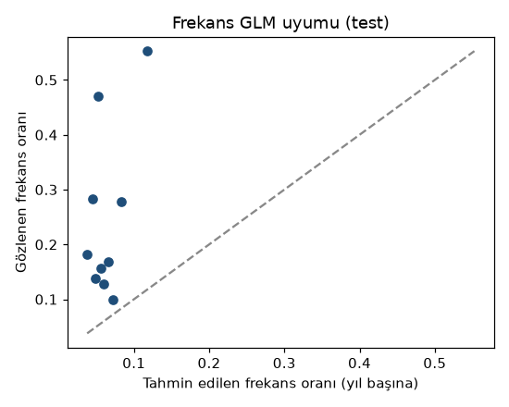
Frekans GLM uyumu (test)
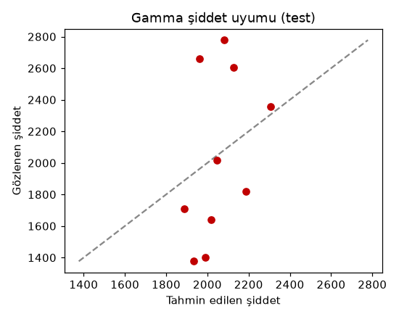
Gamma şiddet uyumu (test)
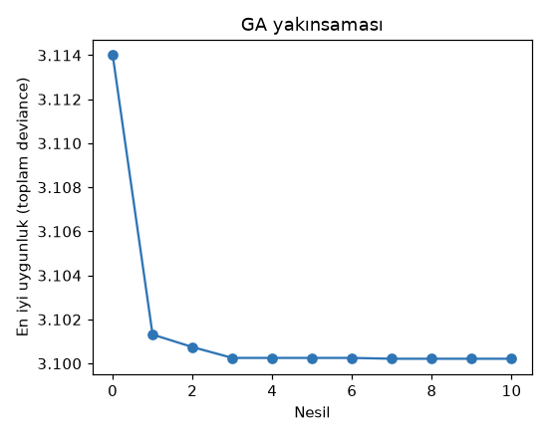
GA yakınsaması
Tek ders
Graybox'ın gücü, "kara kutu" kısmını bile denetlenebilir tutmasındadır. Alpha'yı genetik algoritmayla aramak, grid taramasına kıyasla marjinal bir kazanç sağlar; ama nihai karar her zaman yorumlanabilir iki GLM'in üzerine oturur. Frekans tarafı güçlü, şiddet tarafı hafif düzenlileştirme istiyor — bu, modelin iki ayrı doğasını tek bir "sihirli" parametreye sığdıramayacağımızı gösterir. Rakamlar gerçekse güven de gerçektir.
- Kod: https://github.com/000MAK/cafepolice-graybox-meta
- Model kartı: https://huggingface.co/makactuary/cafepolice-graybox-meta

